平成25年9・10月号



〒892-0816
鹿児島市山下町15-1
かごしま市民福祉プラザ内
メールボックス11番
TEL 090－8760－2092

鹿児島中央ロータリークラブ提唱
RCC：ロータリー地域社会共同隊
http://www.dog-cat-kagoshima.org/

犬猫譲渡会・決定数
８月１９日～８月２５日
成犬１匹・成猫１匹・子猫６匹
８月２６日～９月８日
成猫１匹・子猫５匹
９月１５日
子猫４匹
９月２２日
成犬１匹・子猫４匹
９月２３日～１０月１３日
成犬１匹・成猫１匹・子猫３匹
これまでの合計譲渡数：３８５８匹
猫：３０２３匹
犬： ８３５匹

11月10日 中央公園
11月17日 マルヤガーデンズ７階
11月24日 中央公園
◎犬猫譲渡会は毎月下記予定で開催します。
第2・第4日曜日：中央公園
第3日曜日：マルヤガーデンズ３階
時間：午前10時～午後3時(変更有り)

注)中央公園での開催は、悪天候の場合直前
中止になる場合もあります。
※譲渡会では、飼い主のいない猫(野良猫)の不妊手術、里親探し、地域猫についてのご相談を受け付けております。
捕獲のむずかしい猫の場合、トラップケージ(捕獲機)の貸出をしております。
貸出をご希望の方は、事前にご連絡下さい。

090-8760-2092(9:00～21:00)

会で行った不妊手術数：6,227匹(10/12現在)

◎鹿児島市動物愛護フェスティバル開催
日時・・・平成25年11月10日(日曜日) 雨天決行 入場料無料 ペット同伴可
開場：午前10時～午後15時まで
会場・・・かごしま健康の森公園ファミリー広場
- 駐車場：第2駐車場及び第3駐車場が近くて便利です。
- 第1駐車場もご利用できます。
- 交通機関：鹿児島交通・健康の森公園線（鹿児島駅～いづろ～鹿児島中央駅～かごしま健康の森公園）が、約1時間おきに運行されています。
注意事項 ◇テント、タープ、パラソル等は、競技の視界をさえぎることのないよう、所定の場所 に設置するようにお願いします。
◇飼い犬の登録と狂犬病予防注射を必ず受けてください。
◇糞やゴミは、各自、持ち帰るようお願いします。
◇会場内のトラブルに関しては責任を負いません。飼い犬は、必ず、首輪とリード を付けてください。
主催・・・（公社）鹿児島県獣医師会、鹿児島市
共催・・・鹿児島大学共同獣医学部
お問合せ・・・保健所生活衛生課獣疫係
〒890-8543 鹿児島市鴨池2丁目25-1-11
電話：099-258-2335（直）
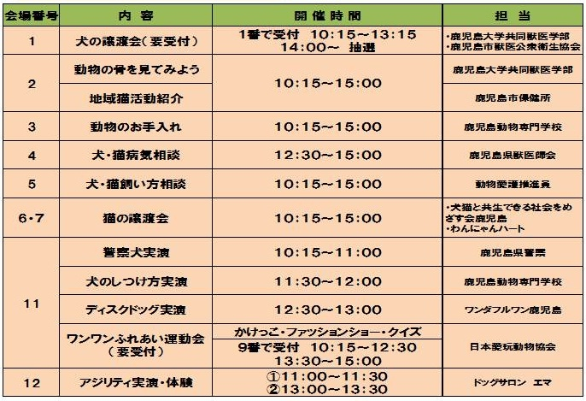
※時間・内容等変更となる場合があります。雨天時は、中止となる催し物があります。

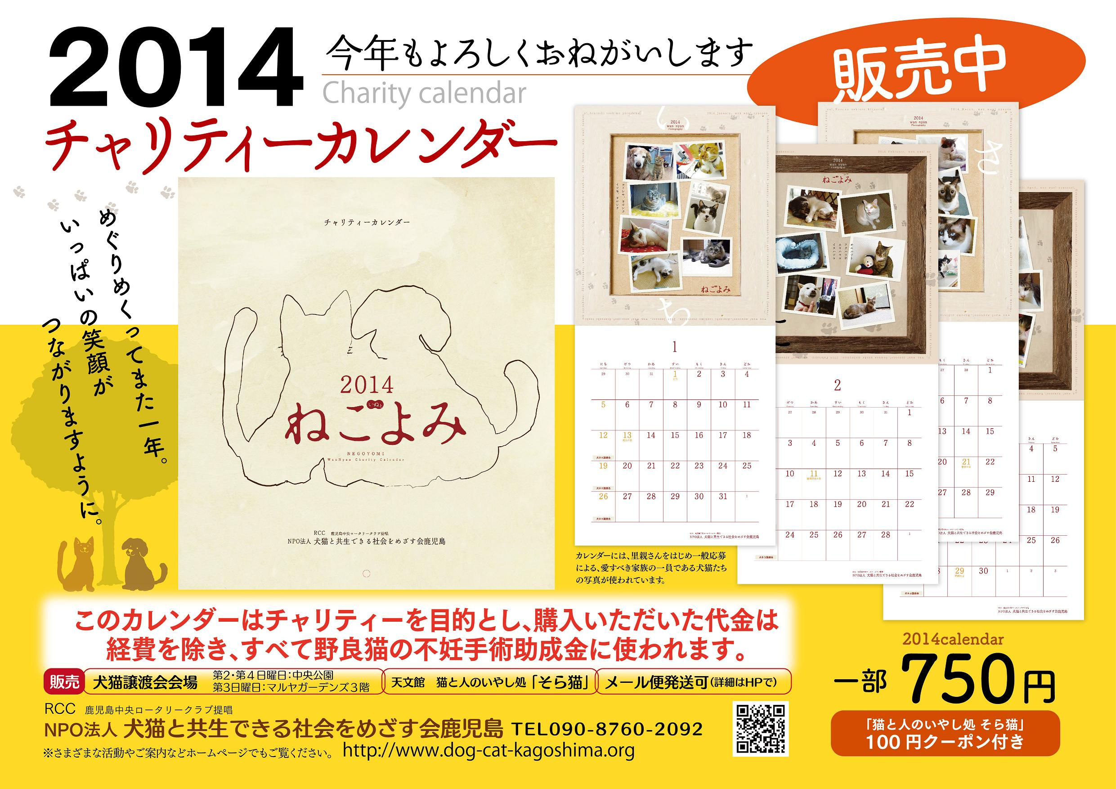
猛暑の夏もようやく終わり、めっきり秋の気配を感じる今日このごろ、会員の皆様にはお元気でお過ごしの事とお慶び申しあげます。さてこの１０月は当会におきましては、カレンダーの作成・販売の時期となります。今回４回目の発行となりますが、毎年皆様にはご協力を賜り心から感謝致しております。前回からの皆様のお声を参考にし、カレンダーのデザインも変更致しました。掲載する犬猫たちの写真はできるだけ大きく、カレンダー自体は小さくしながらも、日々の予定の書き込みのできるスペースは確保できるようにと、いろいろ工夫を凝らしました。一方で１冊の代金は例年と変わらず７５０円に設定しております。ご承知のようにカレンダーの販売で得たお金は、印刷代、発送料・袋代等、最小限の経費を除いて、全て避妊手術の助成金にあてております。昨年１０月からこれまで１，７５０，５００円（約５８０匹の猫達）を助成しております。この手術の効果はてきめんで猫に関わる多くの方に喜ばれております。しかし一方で相変わらず餌をばらまき、あちこちでトラブルを起こしながら不幸な猫を増やしている「餌やりさん」もたくさんいます。これからも気を緩めず１匹でも望まれない命の誕生を阻止するための手術が必要です。その為には、このカレンダー販売が最も効果的な方法です。いつもお願いばかりで恐縮ですが、どうか今年も又皆様の温かいご支援をいただけますよう、よろしくお願い致します。
◎クロネコメール便での発送も承ります。
下記（1～6）事項をご記入の上、
FAX～０９９－２２２－２５２９ 又は info@sora-neko.jpまでお送りください。
1.お名前 2.ご住所 〒から 3.電話番号
4.カレンダー部数 5.振込日 6.領収書の要・不要
クロネコメール便代 ～ ２冊までは８０円
３冊以上は、お申し込み頂いた際にこちらからメール便代をご連絡いたします。
カレンダー代金にメール便代を加えた額を下記口座にお振込ください。
鹿児島銀行本店 普通預金 口座番号：２３６２０４１
特定非営利活動法人犬猫と共生できる社会をめざす会鹿児島
ご入金確認後発送いたします。

～フランスという国～
鹿児島市 西陵どうぶつ病院
院長 有村心子

2000年、フランス・リヨンで開かれた世界獣医大会が終了し、帰国の途に着く他の先生たちと別れた私は、勤務先の動物病院からもらっていた有給休暇を使って、一人パリへと向かいました。目的は、パリで開業している獣医循環器専門医ロスロ先生の元で実習をするためでした。片言の英語と身振り手振りで、フランス獣医療の実際を垣間みた私は、民間でも専門医制が確立しているフランスの獣医療に深い感銘を受け、日本へと戻りました。まさか再びロスロ先生にお世話になる日が来るとも思わずに。
2002年、身重になった私は、主人の仕事の関係で再びパリに降り立ちました。15才の老ネコを連れて。初め、私の話し相手になっていたネコは、やがて産まれたばかりの息子の格好の遊び相手となりました。寝返りができるようになった息子の手が触れるか触れないか、ギリギリのところに鎮座して、しっぽを振って。老ネコを追いかけようとハイハイが始まり、捕まえようとヨチヨチ歩き、そしてその頃から、ネコはだんだんと動かなくなっていきました。見れば肩に何やらシコりがあるではありませんか。
ロスロ先生に老ネコを預け、私は診断を待ちました。淡い望みを抱きながら。しかし、「予想通り」結果は良くないモノ（腫瘍）でした。高齢であること、筋肉に入り込んでいること、進行が早いことから、手術はあきらめなくてはなりませんでした。そして、安楽死を勧められました。欧州では、慢性腎不全でも安楽死となるほど、一般的な選択肢の１つなのです。多くのフランスの友人たちも、治らないのに安楽死をしないのは可哀想だと言いました。天国では、苦しみから解放されて幸せに暮らしていけるという、キリスト教の考え方からなのでしょうか。しかし私は説明しました。痛みがない限り、そして自分の口から食べられている限り、日本では動物が生きようとするその“生”を尊重するのだと。
やがて、老ネコは衰弱し、食べなくなった翌日、静かに息を引き取りました。
ロスロ先生は、とても穏やかな口調で「フランスでは、確かに安楽死を選ぶべきだと人は言うが、今、僕は君たちの選択を正しかったと思うよ」と言ってくれました。
何が正しい考えなのか、どれが正しい選択なのかはわかりません。しかし、動物を想う気持ちは、国が違っても文化が異なっても、変わらないのだと実感しました。


西陵どうぶつ病院
〒890-0032
鹿児島市西陵3丁目48-5
TEL 099-802-6294
休診日：日曜日・祝祭日
ペットホテル～完全予約制
トリミング ～完全予約制

